**ПРАВИТЕЛЬСТВО РОССИЙСКОЙ ФЕДЕРАЦИИ  
НАЦИОНАЛЬНЫЙ ИССЛЕДОВАТЕЛЬСКИЙ УНИВЕРСИТЕТ   
«ВЫСШАЯ ШКОЛА ЭКОНОМИКИ»**

Факультет компьютерных наук

Департамент программной инженерии

|  |  |  |
| --- | --- | --- |
| СОГЛАСОВАНО  Руководитель проекта, старший преподаватель факультета компьютерных наук департамента «Программная инженерия»  _______________ М. Д. Шадрин  «___» ____________ 2021 г. | УТВЕРЖДАЮ  Академический руководитель образовательной программы «Программная инженерия»  ________________ В. В. Шилов  «___» ____________2021 г. | |
| |  |  | | --- | --- | | Подп. и дата |  | | Инв. № дубл. |  | | Взам. Инв. № |  | | Подп. и дата |  | | Инв. № подл. | **RU.17701729.06.05-01 РО 01-1** | | **Клиентская часть мобильного приложения для планирования дедлайнов**  **Руководство оператора**  **ЛИСТ УТВЕРЖДЕНИЯ**  **RU.17701729.06.05-01 РО 01-1-ЛУ**  **Исполнитель**  Студент группы БПИ 195  ___________/Н. Д. Зубарева/  «___»__________2021 г.    **Москва 2021** | | |  | |

**УТВЕРЖДЕНО**  
**RU.17701729.06.05-01 РО 01-1-ЛУ**

|  |  |  |  |  |  |  |  |  |  |  |  |  |
| --- | --- | --- | --- | --- | --- | --- | --- | --- | --- | --- | --- | --- |
| |  |  | | --- | --- | | Подп. и дата |  | | Инв. № дубл. |  | | Взам. Инв. № |  | | Подп. и дата |  | | Инв. № подл. | **RU.17701729.06.05-01 РО 01-1**  ________ | | **Клиентская часть мобильного приложения для планирования дедлайнов**  **Руководство оператора**  **RU.17701729.06.05-01 РО 01-1**  **Листов 19**  Москва 2021  СОДЕРЖАНИЕ  1. Назначение программы 3  1.1 Функциональное назначение 3  1.2 Эксплуатационное назначение 3  2. Условия выполнения программы 4  2.1 Минимальный состав аппаратных средств 4  2.2 Минимальный состав программных средств 4  2.3 Требования к оператору 4  3. Выполнение программы 5  3.1 Установка программы 5  3.2 Запуск программы и работа с приложением 5  3.3 Начальная страница приложения 5  3.4 Экран списка 7  3.5 Экран плана 8  3.6 Экран календаря 10  3.7 Экран матрицы 11  3.8 Экран настроек 13  3.9 Настройки категорий 14  3.10 Экран категории 14  3.11 Настройки учетной записи 16  3.12 Выход из приложения 16  ПРИЛОЖЕНИЕ 1 17 |  |

# 

1. **Назначение программы**
   1. **Функциональное назначение**

Приложение предназначено для организации планирования, а именно для составления, редактирования, отображения планов и ассоциированной с ними информации.

Функции, помогающие это реализовать:

1. создание, редактирование и удаление планов, подзадач, категорий,
2. отображение планов в списке с возможностью сортировки по срочности или важности
3. отображение планов на календаре
4. отображение планов в матрице Эйзенхауэра
   1. **Эксплуатационное назначение**

Приложение может быть использовано любым человеком, который хочет заниматься планированием своей деятельности с помощью смартфона на платформе Android. Наша программа поможет это сделать.

1. **Условия выполнения программы**
   1. **Минимальный состав аппаратных средств**

Программа должна быть работоспособной при выполнении минимальных требований к техническим средствам:

1. Смартфон на базе платформы Android;
2. Экран с разрешением 720х1280, 1080х1920 или 2560×1440 пикселей;
3. Не менее 256 Мб оперативной памяти;
4. Не менее 64 Мб встроенной памяти или памяти на SD-карте.

## **Минимальный состав программных средств**

Программа должна быть работоспособной при выполнении минимальных требований к программным средствам:

1. Лицензионная операционная система Android 8.1 или выше;
2. Доступ к сети интернет для установки.
   1. **Требования к оператору**
3. Оператор должен уметь читать и писать по-русски;
4. Оператор должен обладать опытом работы с мобильными приложениями на платформе Android;
5. Оператор должен быть способен запускать программу и осуществлять осмысленное взаимодействие с ней посредством её интерфейса.
6. **Выполнение программы**
   1. **Установка программы**

Для установки программы необходимо загрузить на смартфон архив формата .apk и распаковать его (нажать на архив, дать все необходимые разрешения) и дождаться установки.

* 1. **Запуск программы и работа с приложением**

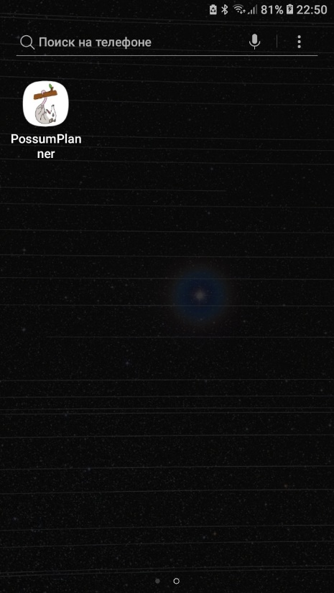Для начала работы программы запустить (нажатием на иконку) приложение и дождаться, пока появится его начальная страница (рис. 1).

Рисунок 1 – Запуск приложения.

* 1. **Начальная страница приложения**

Первый открывающийся экран – экран входа в приложение. На нем расположены информационное поле, выводящее сообщения об успешности входа, и кнопки, с помощью которых можно тем или иным образом войти в аккаунт пользователя (рис. 2):

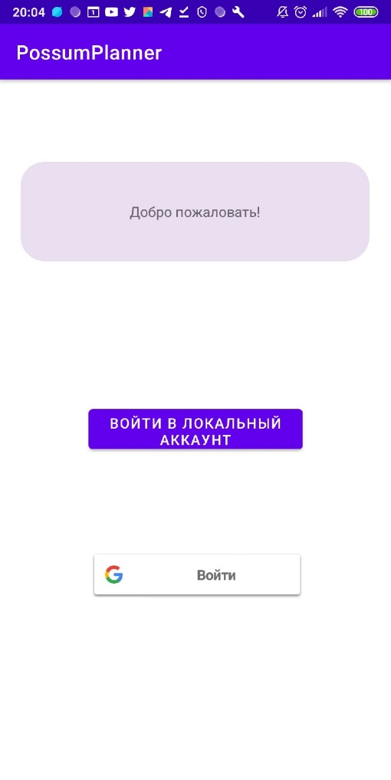*Рисунок 2 – Экран входа в аккаунт при входе в приложение.*

31

21

11

1. **Информационное поле**: сюда выводится приветственное сообщение и информация о том, удалось ли пользователю авторизоваться или создать аккаунт или, если не удалось, с чем связана неудача.
2. **Кнопка входа в локально сохраненный аккаунт**: при нажатии на кнопку происходит получение сохраненной в памяти приложения информации и, если ее удается получить, открывается экран списка и дальнейшая навигация по приложению, при этом отображаются ранее созданные планы, если же получение данных не произошло, создается новый аккаунт, и дальнейшие экраны открываются с отображением его информации.
3. **Кнопка входа в аккаунт:** при нажатии на кнопку происходит попытка авторизации через гугл-аккаунт и получение сохраненной на сервере информации по значению этого аккаунта. Если ее удается получить, открывается экран списка и дальнейшая навигация по приложению, при этом отображаются ранее созданные планы, если же получение данных не произошло, выводится сообщение о неверно введенных данных, и пользователь остается на этом экране.
   1. **Экран списка**

В нижней части экрана здесь можно видеть панель навигации, помогающую перемещаться по экранам приложения, первым из которых является экран списка, на котором планы пользователя отображаются в виде двух списков с возможностью сворачивать и разворачивать каждый из них, добавлять планы и сортировать их в зависимости от важности или срочности (рис. 5):

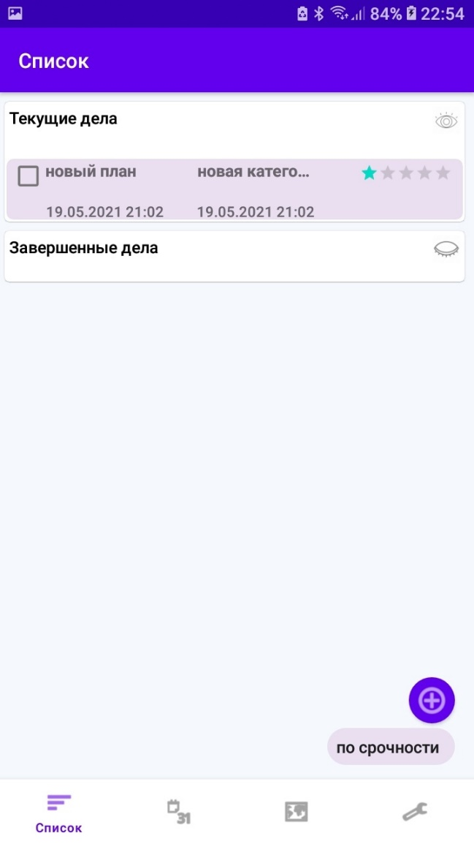*Рисунок 5 – Экран входа в аккаунт при входе в приложение.*

10

81

71

51

11

11

91

12

61

41

31

21

1. **Список невыполненных дел:** это список планов, которые не помечены как выполненные. При создании нового плана, он автоматически добавляется сюда. Элементы плана можно открывать с переходом на экран плана (пункт 3.5), сортировать, список можно скрывать и раскрывать.
2. **Кнопка сворачивания и разворачивания списка невыполненных дел**: при нажатии на кнопку меняется режим отображения этого списка: если он был скрыт, он раскрывается, если же он был раскрыт – скрывается, при этом иконка меняется с открытого на закрытый глаз и наоборот соответственно (рис. 6):

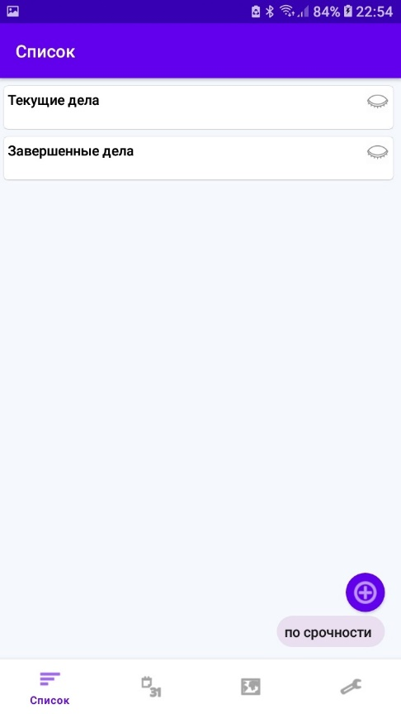

*Рисунок 6 – После нажатия на кнопку сокрытия планов список свернулся, и иконка поменялась.*

1. **Галочка об отметке выполнения плана**: каждый план в списке можно отметить как выполненный, нажав на квадратик – там появится галочка, и состояние его выполнения будет изменен.
2. **Отображение плана**: планы в списках можно открывать при нажатии, при этом пользователь будет перенаправлен на экран плана (пункт 3.5).
3. **Список выполненных дел:** это список планов, которые помечены как выполненные. Элементы плана можно открывать с переходом на экран плана, сортировать, сам список можно скрывать и раскрывать.
4. **Кнопка сворачивания и разворачивания списка выполненных дел:** кнопка работает точно так же, как кнопка сворачивания списка выполненных планов, только для второго списка.
5. **Кнопка добавления плана:** при нажатии на эту кнопку к планам пользователя добавляется новый, и открывается экран редактирования этого нового плана (пункт 3.5).
6. **Выпадающий список опций сортировки планов в списках:** при нажатии открывается выпадающий список, который предлагает две опции сортировки планов в списке – по их важности, при этом упорядочивание происходит по убыванию, или по срочности, тогда планы сортируются по возрастанию даты крайнего срока. При равенстве сравниваемых параметров планы сортируются в соответствии с временем их создания.
7. **Панель навигации - список:** панель навигации помогает перемещаться по экранам приложения. При нажатии на кнопку списка открывается экран списка.
8. **Панель навигации – календарь:** панель навигации помогает перемещаться по экранам приложения. При нажатии на кнопку календаря открывается экран календаря (пункт 3.6).
9. **Панель навигации – матрица:** панель навигации помогает перемещаться по экранам приложения. При нажатии на кнопку графики открывается экран матрицы Эйзенхауэра (пункт 3.7).
10. **Панель навигации – настройки:** панель навигации помогает перемещаться по экранам приложения. При нажатии на кнопку настроек открывается экран настроек (пункт 3.8).
    1. **Экран плана**

Этот экран открывается при создании, редактировании, просмотре плана. На нем отражается максимально подробная информация с возможностью ее задания (рис. 7). После настройки плана можно либо сохранить его, либо выйти без сохранения с помощью средств смартфона (например кнопки «назад»), либо удалить план.

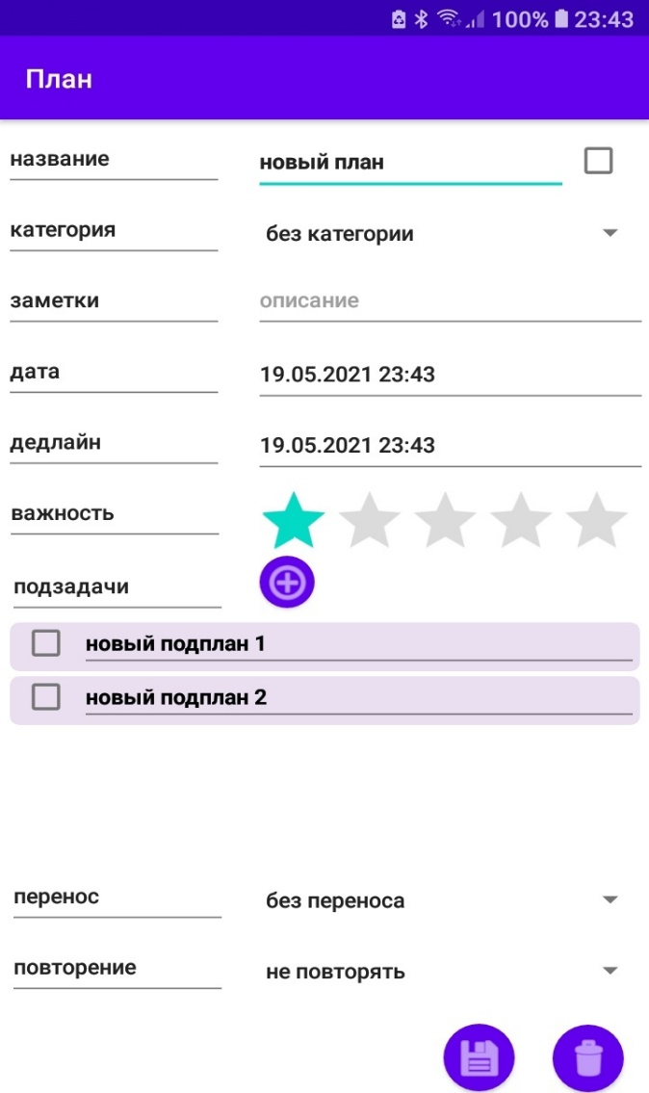

11

41

31

21

51

81

71

61

91

10

11

12

13

14

*Рисунок 7 – Экран входа в аккаунт при входе в приложение.*

1. **Поле названия плана:** сюда можно ввести название плана, которое задастся при сохранении плана.
2. **Галочка об отметке выполнения плана:** при нажатии обновляется статус выполнения плана на противоположный.
3. **Выпадающий список для категории плана:** при нажатии открывается выпадающий список с выбором опций из категорий пользователя для того, чтобы плану была задана тематическая группа.
4. **Поле описания плана:** сюда можно ввести более подробное описание плана.
5. **Поле даты выполнения плана:** при нажатии открывается окно выбора даты и времени для даты выполнения плана.
6. **Поле крайнего срока выполнения плана:** при нажатии открывается окно выбора даты и времени для крайнего срока выполнения плана.
7. **Поле рейтинга – важности плана:** при нажатии на звездочки выставляется важность плана – от 0 до 5, которая сохранится при сохранении плана.
8. **Кнопка добавления подзадач:** при нажатии создается новая подзадача и отображается в списке подзадач.
9. **Галочка об отметке выполнения подзадачи:** при нажатии обновляется статус выполнения подзадачи на противоположный.
10. **Отображение подзадачи:** подзадачи в списке отображаются так, что на них можно нажимать, при этом можно редактировать их названия.
11. **Выпадающий список опций переноса плана:** при нажатии открывается выпадающий список с выбором опций из возможного переноса плана – без переноса, на следующий день, на следующую неделю, на следующий месяц и на следующий год.
12. **Выпадающий список опций повторения плана:** при нажатии открывается выпадающий список с выбором опций из возможного повторения плана – без повторения, каждый день, каждую неделю, каждый месяц и каждый год.
13. **Кнопка сохранения плана:** при нажатии изменения сохраняются, а пользователь возвращается назад на тот экран, с которого открыл план.
14. **Кнопка удаления плана:** при нажатии план удаляется, а пользователь перенаправляется на тот экран, с которого открыл план.
    1. **Экран календаря**

На этом экране располагается вид календаря, который можно перелистывать, или выбирать на нем дату, список планов, соответствующих этой дате, и кнопка добавления планов (рис. 8):

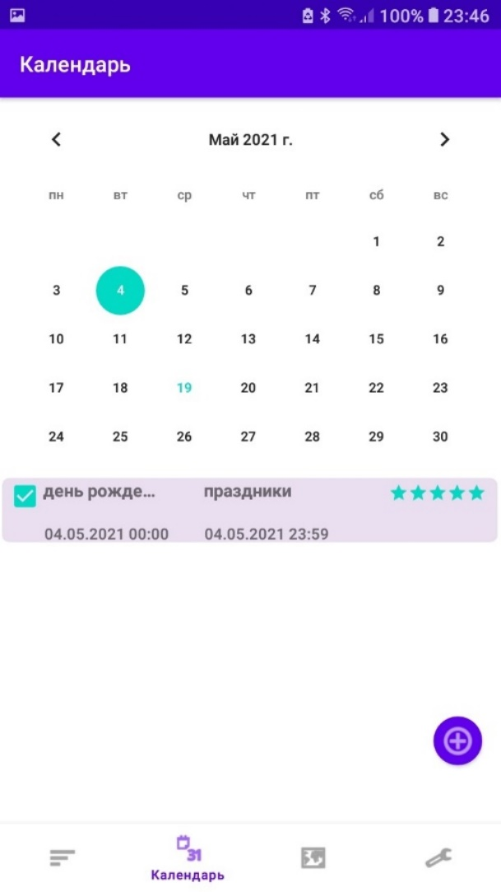

11

21

31

4

Рисунок 8 – Экран календаря.

1. **Отображение календаря**: это стандартный вид календаря, его можно перелистывать, на даты можно нажимать, при этом будет обновляться список планов, чтобы планы соответствовали выбранной дате.
2. **Галочка об отметке выполнения плана**: при нажатии на коробочку обновляется статус выполнения плана.
3. **Отображение плана:** планы в списке отображаются так, что на них можно нажимать, при этом будет открываться экран плана (пункт 3.5).
4. **Кнопка для добавления плана:** при нажатии на эту кнопку к планам пользователя добавляется новый, его дата автоматически выставляется на выбранную в календаре, и открывается экран редактирования этого нового плана (пункт 3.5).
   1. **Экран матрицы**

На этом экране планы размещены в виде матрицы Эйзенхауэра в соответствии с их важностью и срочностью (временем, оставшимся на выполнение). Экран полезен главным образом для систематизации планов, кроме того, планы в списках можно открывать.

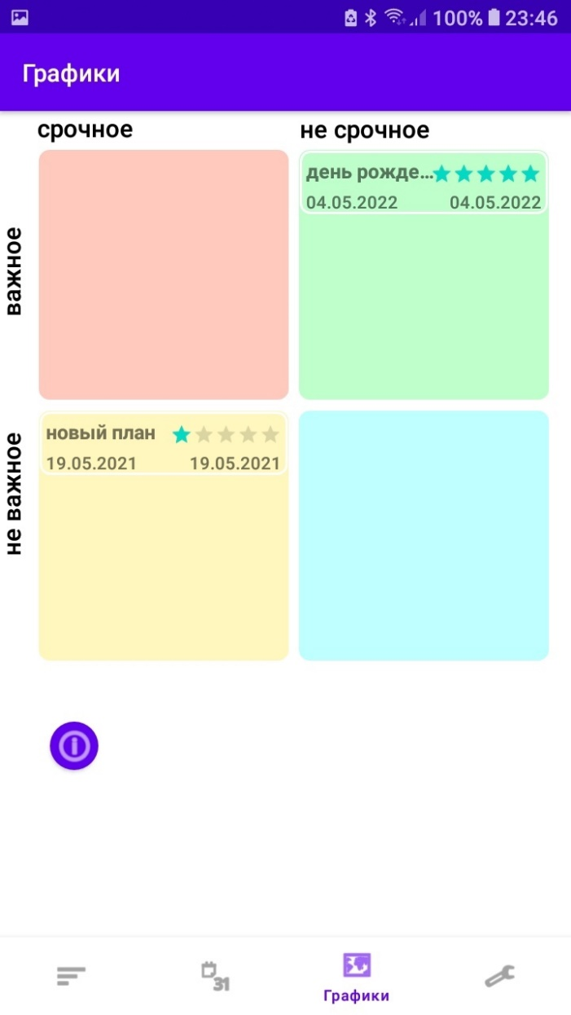

11

21

31

4

5

6

Рисунок 9 – Экран матрицы Эйхенхауэра.

1. **Отображение плана**: в каждом из четырех списков на планы можно нажимать – при этом открывается экран плана (пункт 3.5).
2. **Блок срочных важных планов**: в этом списке размещены планы, важность которых больше двух, а срочность высокая – то есть на их выполнение остается меньше двух дней.
3. **Блок не срочных важных планов:** в этом списке размещены планы, важность которых больше двух, а срочность низкая – то есть на их выполнение остается не меньше двух дней.
4. **Блок срочных не важных планов:** в этом списке размещены планы, важность которых не больше двух, а срочность высокая – то есть на их выполнение остается меньше двух дней.
5. **Блок не срочных и не важных планов:** в этом списке размещены планы, важность которых меньше или равна двум, а срочность низкая – то есть на их выполнение остается не меньше двух дней.
6. 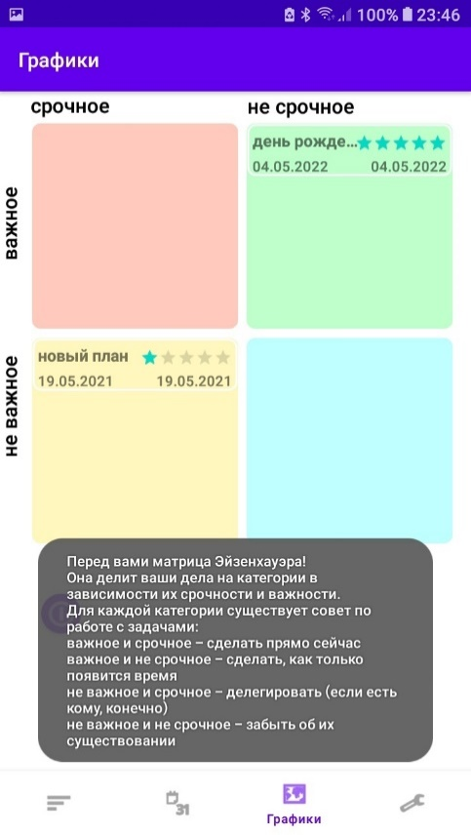**Кнопка для отображения информации:** при нажатии на кнопку появляется всплывающее информационное сообщение, которое объясняет пользователю смысл матрицы Эйзенхауэра и принцип работы с ней (рис. 10):

Рисунок 10 – Информационная справка о матрице.

* 1. **Экран настроек**

На этом экране можно видеть список настраиваемых параметров (рис. 11). По нажатию на какое-либо название открывается экран настройки соответствующей функции.

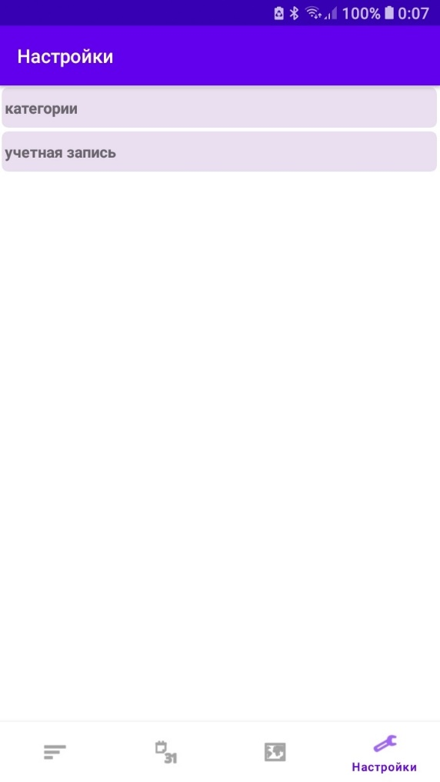

11

21

Рисунок 11 – Экран настроек.

1. **Настройки категорий**: при нажатии открывается экран настроек категорий.
2. **Настройки учетной записи:** при нажатии открывается экран настроек учетной записи.
   1. **Настройки категорий**

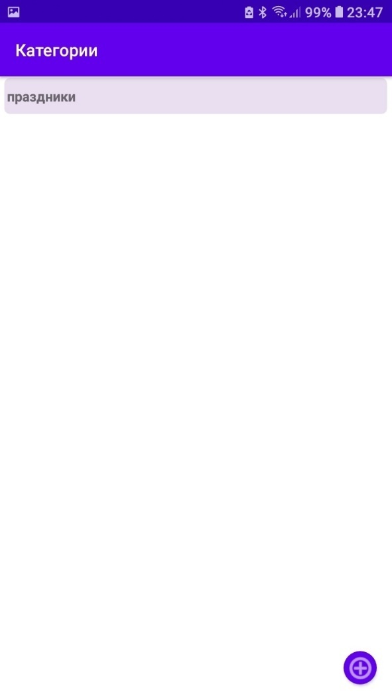Здесь отображаются все категории пользователя, при этом их можно добавлять, а при нажатии на них – открывать экран редактирования конкретной категории (рис. 12):

21

11

Рисунок 12 - Страница задания параметров симуляции.

1. **Отображение категории**: при нажатии открывается экран с более подробным описанием выбранной категории (пункт 3.10).
2. **Кнопка добавления категории:** при нажатии создается и добавляется новая категория, и открывается экран категории для ее редактирования.
   1. **Экран категории**

На этом экране можно просматривать и редактировать подробную информацию о категории: ее название и список планов, относящихся к этой категории. После редактирования и просмотра категорию можно сохранить, либо удалить, при этом произойдет переход назад на экран категорий, или же можно выйти с помощью кнопки смартфона «назад», тогда изменения сохранены не будут (рис. 13):

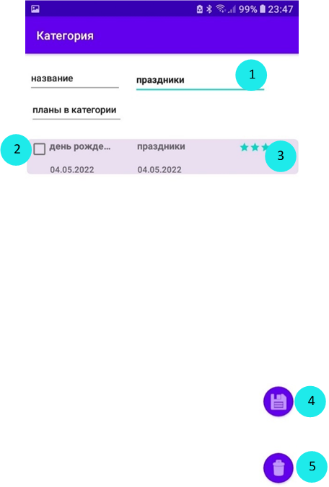

Рисунок 13 – Экран категории.

1. **Поле названия категории**: в это поле можно ввести название категории, которое будет сохранено при сохранении категории.
2. **Галочка об отметке выполнения плана:** планы, относящиеся к категории, можно отмечать как выполненные на этом экране в том числе, при нажатии на квадратик меняется статус выполнения плана.
3. **Отображение плана:** в этом списке отображаются планы, относящиеся к данной категории. При нажатии на них открывается экран плана (пункт 3.5).
4. **Кнопка сохранения категории:** при нажатии на кнопку изменения, внесенные в информацию о категории, сохраняются, а пользователь переходит назад на экран категорий.
5. **Кнопка удаления категории:** при нажатии на кнопку категория удаляется из категорий пользователя, а пользователь переходит назад на экран категорий.
   1. **Настройки учетной записи**

На этом экране есть кнопка удаления локально сохраненных данных пользователя – такое автосохранение происходит после каждого изменения, и при очистке локальный аккаунт становится пустым (рис. 14):

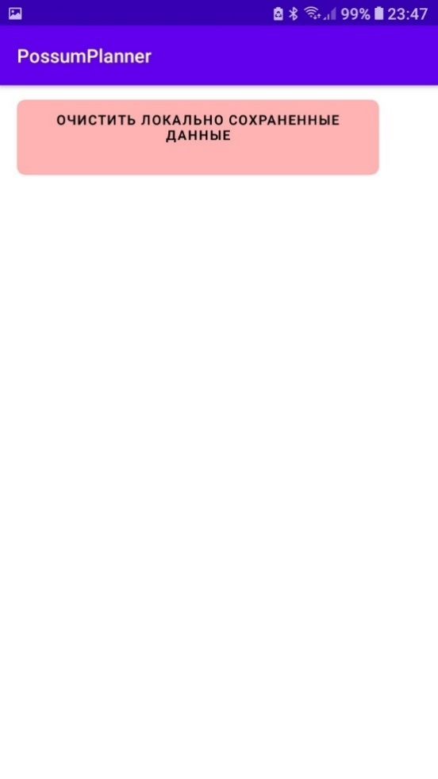Рисунок 14 – Настройки учетной записи.

11

1. **Кнопка удаления локальных данных:** при нажатии на кнопку данные пользователя, сохраненные на устройстве, удаляются, а на экран выводится всплывающее сообщение о том, что данные успешно удалены.
   1. **Выход из приложения**

Выход из приложения осуществляется с помощью нативных средств устройства, таких как кнопки «назад» и «домой».

# ПРИЛОЖЕНИЕ 1

**ТЕРМИНОЛОГИЯ**

Таблица 1 – Терминология

|  |  |
| --- | --- |
| **Термин** | **Определение** |
| **Дедлайн, план** | Это некоторая задача, которую пользователь хочет выполнить, в приложении она описывается экземпляром класса Plan. |
| **Подзадача, подплан** | Это подзадача, этап выполнения какого-либо плана, в приложении описывается классом Subplan. |
| **Категория** | Это тематическая категория для задач, в приложении она описывается экземпляром класса Category. |
| **Матрица Эйзенхауэра** | Это стратегия систематизации задач (описана в [1]), разделяющая их на 4 категории в соответствии с их важностью и срочностью. В случае нашего приложения это матрица с двумя столбцами и двумя колонками, в которой в соответствии с разделением на категории записаны планы пользователя. |

**ЛИСТ РЕГИСТРАЦИИ ИЗМЕНЕНИЙ**

|  |  |  |  |  |  |  |  |  |  |
| --- | --- | --- | --- | --- | --- | --- | --- | --- | --- |
| Изм. | Номера листов (страниц) | | | | Всего листов (страниц) в документе | № документа | Входящий № сопроводительного документа и дата | Подпись | Дата |
| измененных | замененных | Новых | аннулированных |
|  |  |  |  |  |  |  |  |  |  |
|  |  |  |  |  |  |  |  |  |  |
|  |  |  |  |  |  |  |  |  |  |
|  |  |  |  |  |  |  |  |  |  |
|  |  |  |  |  |  |  |  |  |  |
|  |  |  |  |  |  |  |  |  |  |
|  |  |  |  |  |  |  |  |  |  |
|  |  |  |  |  |  |  |  |  |  |
|  |  |  |  |  |  |  |  |  |  |
|  |  |  |  |  |  |  |  |  |  |
|  |  |  |  |  |  |  |  |  |  |
|  |  |  |  |  |  |  |  |  |  |
|  |  |  |  |  |  |  |  |  |  |
|  |  |  |  |  |  |  |  |  |  |
|  |  |  |  |  |  |  |  |  |  |
|  |  |  |  |  |  |  |  |  |  |
|  |  |  |  |  |  |  |  |  |  |
|  |  |  |  |  |  |  |  |  |  |
|  |  |  |  |  |  |  |  |  |  |
|  |  |  |  |  |  |  |  |  |  |
|  |  |  |  |  |  |  |  |  |  |
|  |  |  |  |  |  |  |  |  |  |
|  |  |  |  |  |  |  |  |  |  |
|  |  |  |  |  |  |  |  |  |  |
|  |  |  |  |  |  |  |  |  |  |